CineMatrix

De CineMatrix is een makkelijk in te stellen matrix display die is ontworpen voor gebruik in Film Theater Gerrit in Uithoorn maar natuurlijk ook te gebruiken voor andere toepassingen.
Tijdens normaal gebruik hoeft de vrijwilliger die het apparaat gebruikt alleen maar te verbinden met de webserver van de CineMatrix en een aantal velden in te vullen die worden gebruikt voor het maken van de teksten op de matrix display.
Bijvoorbeeld in het scherm hieronder ziet u drie waarden ‘film’, ‘pauze’ en ‘eind’. Door daarbij de waardes Sneeuwwitje, 14:00 en 15:25 in te vullen zal de matrix display 3 teksten door het beeld scrollen.

Normaal gebruik

Verbinden en inloggen
Waneer u de CineMatrix voor het eerste gebruik heeft geconfigureerd (hoofdstuk ‘Eerste Gebruik’). Dan kunt u het volgende verwachten.
Elke keer als uw CineMatrix herstart zal eerst voor 60 seconden de captive portal actief zijn. U ziet dan het wifi netwerk en het paswoord op de Matrix Display. Gedurende die 60 seconden kunt u fouten herstellen in de basisconfiguratie. (hoofdstuk ‘herstel procedure’).
WIFI: CINEMatrix / E3201234abc
Zodra deze text is verdwenen is de CineMatrix verbonden aan het Internet.
Om u te herinneren hoe u kunt verbinden ziet u de volgende 60 seconden op de matrix display de webadressen zien van de CineMatrix. Zorg ervoor dat u die webadressen onthoud.
Connect to http://CINEMatrix/ or http://10.123.234.123/
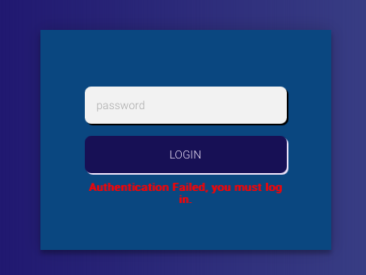
Gebruik die in uw browser om de CineMatrix te configureren. Het kan zijn dat alleen het webadres met de nummers werkt (die nummers vormen het IP adres van de CineMatrix op uw netwerk). Zorg er dus voor dat u bij het opstarten het webadres met nummers noteert voor het geval dat http://cinematrix/ op uw netwerk niet werkt.
Zodra de CineMatrix is verbonden aan het Internet surft u met uw browser naar http://cinematrix/. U zult af en toe moeten inloggen. Dan ziet u een inlogscherm zoals hiernaast. U logt alleen in met het ingestelde paswoord, een gebruikersnaam is niet nodig.
Na succes

De gebruikersinterface

Normaal
Bij gewoon gebruik ziet u het scherm met een aantal velden waar u tekst kunt invullen. In het voorbeeld hieronder zijn dat ‘film’, ‘pauze’ en ‘eind’ met als waarde respectievelijk “Sneeuwwitje”, “22:30”, en “02:00”.
Aan de onderkant van het scherm kunt u zien wat er nu op de matrix display wordt vertoond.
Druk op ‘submit’ nadat u de gegevens zijn ingvuld.

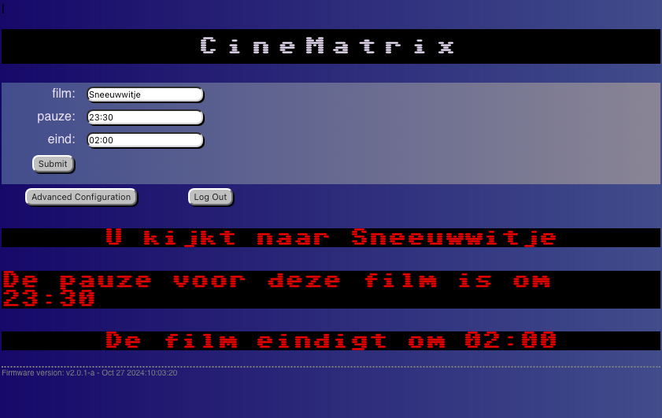

Gevorderd
Druk op ‘Advanced Configuratie’ als u de teksten die de CineMatrix op de matrix display toont wil veranderen.

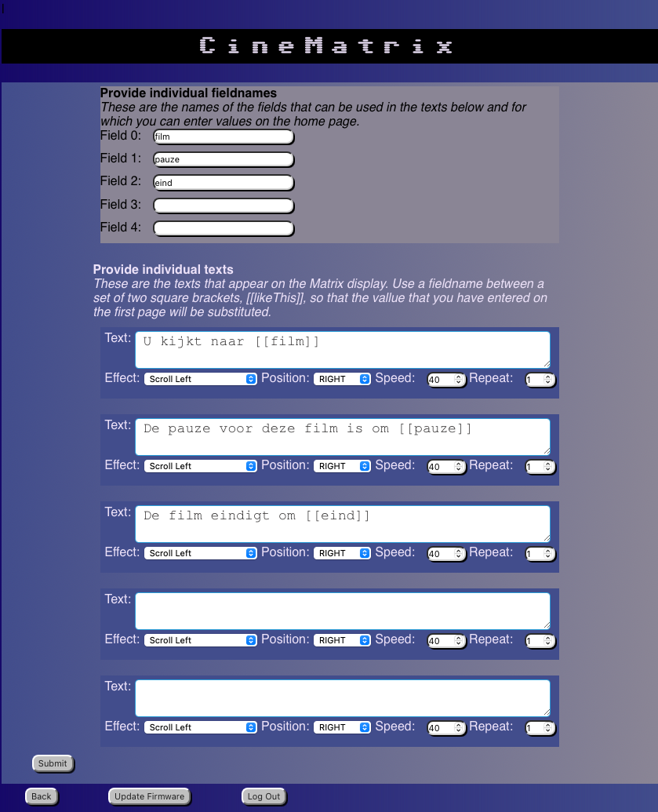
Komt u per ongeluk op dit scherm, druk dan op de ‘back’ knop.

Het idee achter deze pagina is dat u kunt configureren welke teksten op de matrix display te zien zijn. U kunt een zin opgeven met daarin een [[veldnaam]]. De waarde van [[veldnaam]] wordt vervangen door de waarde die invult op de gebruikspagina voor normaal gebruik.
In het voorbeeld hier ziet u de veldnamen film, pauze, en tijd met de drie teksten die zorgen dat de matrix display achtereenvolgens de volgende teksten laat zien.
U kijkt naar Sneeuwwitje
De pauze voor deze film is 22:30
De film eindigt om 02:00
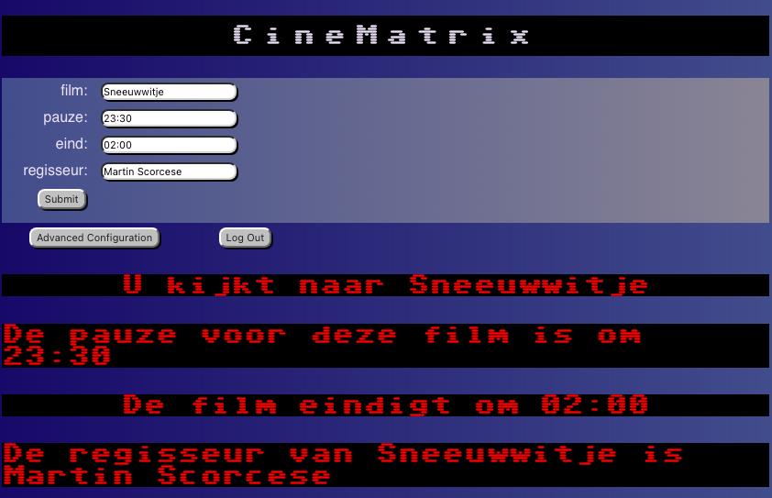
Stel voor dat u als de vierde veldnaam (Field4) regisseur zou invullen. Dan zou u met een individuele tekst De regisseur van [[film]] is [[regisseur]] het volgende resultaat bewerkstelligen:

Laat op de geavanceerde pagina een veldnaam of een tekstveld leeg (ook geen spaties) als u het niet nodig heeft.
Naat de tekst kunt u ook de snelheid, herhalingen en effecten voor de individuele tekstblokken instellen, Experimenteer er maar eens mee.
Overigens vind u op deze pagina ook de knop ‘update firmware’. Gebruik die om nieuwe versies van de CineMatrix te installeren. Update alleen de firmware als u weet hoe dat moet. Anders heeft u kans dat de CineMatrix vernield.

Eerste gebruik – De Captive Portal
Bij eerste gebruik moet u eerst de CineMatrix verbinden met uw locale netwerk. Het CineMatrix start met een eigen netwerk (de Captive Portal). De matrix display laat zien wat het netwerk en het daarbij behorende password zijn. Dat ziet er ongeveer zo uit.

WIFI: CINEMatrix / E3201234abc

Verbind met uw apparaat (uw computer of telefoon) aan het ‘CINEMatrix’ netwerk, gebruik daarvoor het op de matrix display aangegeven paswoord (in ons voorbeeld E3201234abc).

Gebruik de browser van uw apparaat en type http://cinematrix/, of als u niet uitkomt op een pagina die eruitziet als hieronder, http://192.168.100.1/. Druk op de eerste knop: ‘Configure Device’.
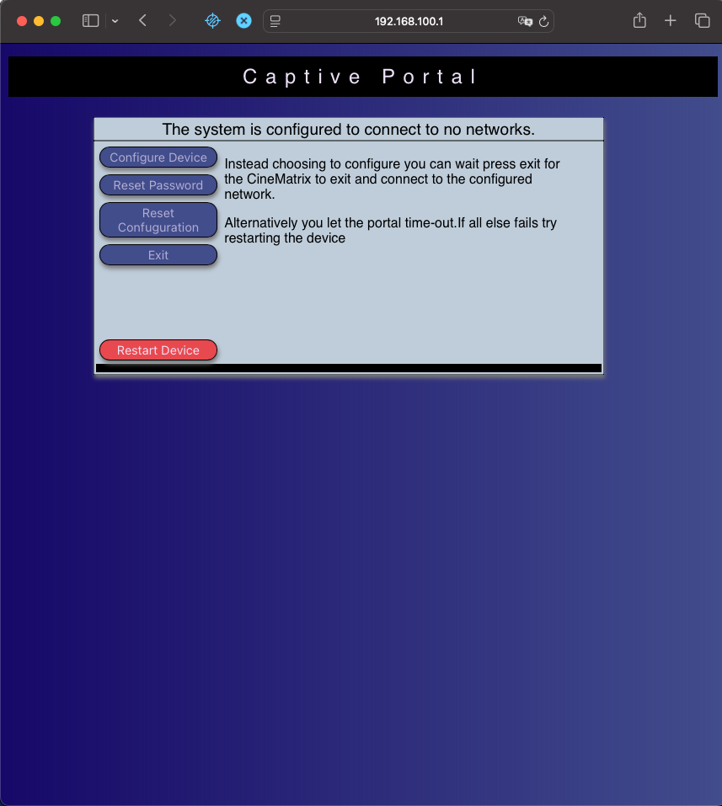
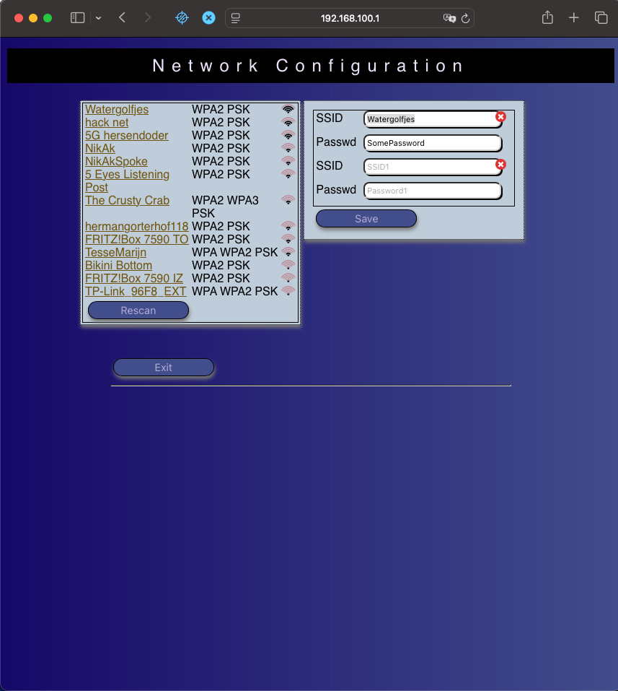
U komt dan uit op een pagina waar u kunt kiezen uit het netwerk in uw omgeving waar de cinematrix aan verbinden kan. Klik op de naam van het netwerk waaraan u wilt verbinden en vul het daartoe behorende password in. Controleer het goed. Als u een fout maakt dan moet u de herstel procedure hieronder volgen. Ziet u het door u gezochte netwerk er niet bij staan probeer dan ‘Rescan’.

Druk op ‘Save’ om de configuratie op te slaan. Uw CineMatrix herstart nu.

Elke keer als uw CineMatrix herstart zal eerst voor 60 seconden de captive portal actief zijn. U ziet dan het wifi netwerk en het paswoord op de Matrix Display. Daarna ziet u voor 60 seconden de webadressen die u kunt gebruiken om aan de CineMatrix te verbinden.

Connect to http://CINEMatrix/ or http://10.123.234.123/

Bij eerste gebruik (of als u de configuratie gewist heeft), moet u een password instellen. Wanneer het password niet is ingesteld is de CineMatrix niet goed beveiligd. Daarom wordt door de matrix display gewaarschuwd met de text.

You must change the password

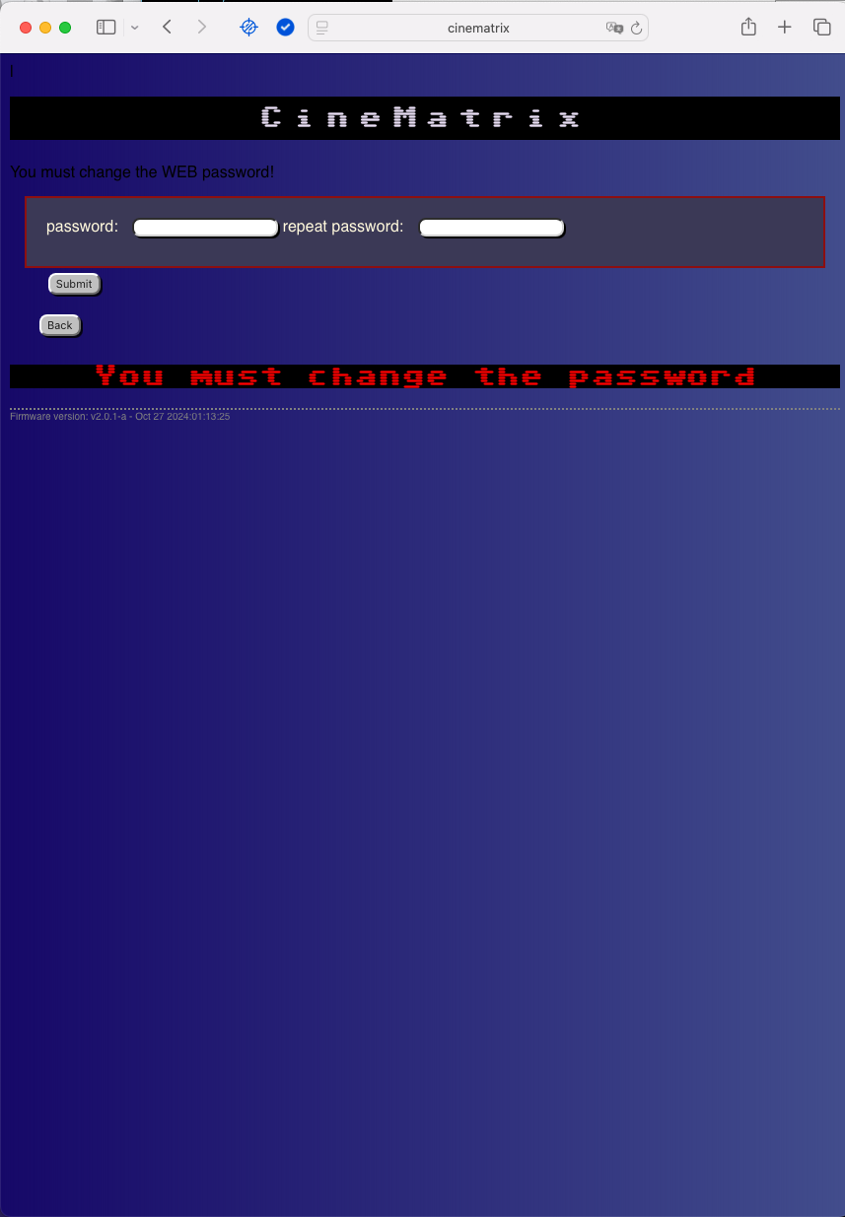
Surf naar http://cinematrix/ en verander het paswoord. Onthoudt het password goed. Het kan alleen veranderd worden door de herstel procedure.

Het paswoord is nodig om de CineMatrix te kunnen gebruiken.

Herstel Procedure
Als u het paswoord bent vergeten of de CineMatrix verbind niet meer aan uw netwerk dan start u de CineMatrix opnieuw op (even van de stroom afhalen). Na het opstarten terwijl de matrix display WIFI: CINEMatrix / E3201234abc laat zien verbind u uw computer of laptop aan het CINEMatrix netwerk met het aangegeven paswoord (in ons voorbeeld E3201234abc).
Gebruik de browser van uw apparaat en type http://cinematrix/, of als u niet uitkomt op een pagina die eruitziet als hieronder, http://192.168.100.1/.
Voor het opnieuw instellen van het WIFI netwerk drukt u “Configure Device”. Voor het opnieuw instellen van het paswoord drukt u “Reset Password”. En is echt alles mis, dan herstelt u naar de ‘fabrieksinstelling’ met ‘Reset Configuration’.

Overigens kan het IP adres bij herstart veranderd zijn. Wanneer het browsen naar http://cinematrix/ op uw netwerk niet werk moet u hierop bedacht zijn en bij het opstarten even wachten totdat u het webadres met de nummers hebt kunnen noteren.
Uw browser slaat met behulp van een ‘cookie’ op dat u heeft ingelogd. Dat ‘cookie’ blijft een week geldig.
Let op – de beveiliging van de CineMatrix is rudimentair. Verbindingen zijn niet versleuteld. Het is beter als de CineMatrix door een firewall die inkomende verbindingen blokkeert aan het internet is verbonden.
Of het webadres met de nummers als http://cinematrix/ niet werkt.

